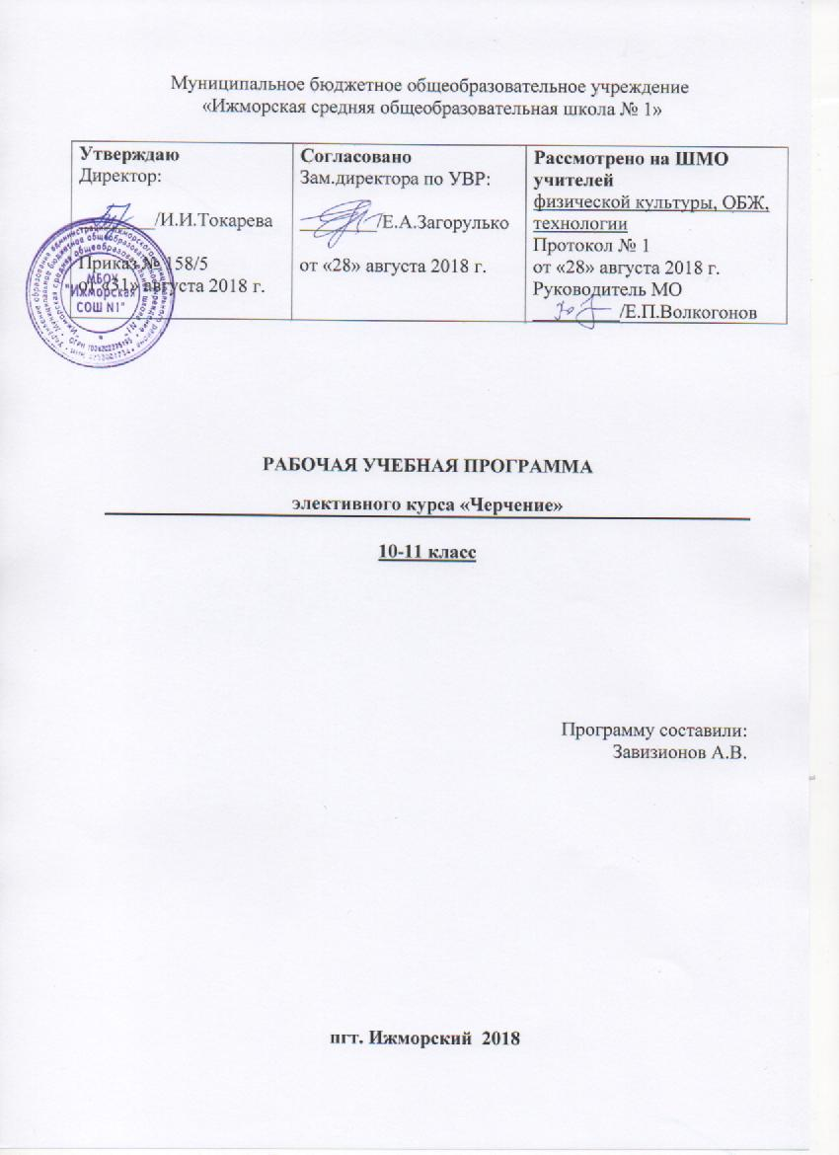

Рабочая программа элективного курса «Черчение» для 10 классов разработана на основе требований к результатам освоения основной образовательной программы среднего общего образования МБОУ «Ижморская СОШ №1» с учетом программ, включенных в ее структуру.
Программа реализуется на основе использования УМК авторов А.Д.Ботвинников, В.Н.Виноградов, И.С.Вышнепольский.

Планируемые результаты освоение программы элективного курса
Личностные результаты отражают:
1) российскую гражданскую идентичность, патриотизм, уважение к своему народу, чувства ответственности перед Родиной, гордости за свой край, свою Родину, прошлое и настоящее многонационального народа России, уважение государственных символов (герб, флаг, гимн);
2) гражданскую позицию как активного и ответственного члена российского общества, осознающего свои конституционные права и обязанности, уважающего закон и правопорядок, обладающего чувством собственного достоинства, осознанно принимающего традиционные национальные и общечеловеческие гуманистические и демократические ценности;
3) готовность к служению Отечеству, его защите;
4) сформированность мировоззрения, соответствующего современному уровню развития науки и общественной практики, основанного на диалоге культур, а также различных форм общественного сознания, осознание своего места в поликультурном мире;
5) сформированность основ саморазвития и самовоспитания в соответствии с общечеловеческими ценностями и идеалами гражданского общества; готовность и способность к самостоятельной, творческой и ответственной деятельности;
6) толерантное сознание и поведение в поликультурном мире, готовность и способность вести диалог с другими людьми, достигать в нем взаимопонимания, находить общие цели и сотрудничать для их достижения, способность противостоять идеологии экстремизма, национализма, ксенофобии, дискриминации по социальным, религиозным, расовым, национальным признакам и другим негативным социальным явлениям;
7) навыки сотрудничества со сверстниками, детьми младшего возраста, взрослыми в образовательной, общественно полезной, учебно-исследовательской, проектной и других видах деятельности;
8) нравственное сознание и поведение на основе усвоения общечеловеческих ценностей;
9) готовность и способность к образованию, в том числе самообразованию, на протяжении всей жизни; сознательное отношение к непрерывному образованию как условию успешной профессиональной и общественной деятельности;
10) эстетическое отношение к миру, включая эстетику быта, научного и технического творчества, спорта, общественных отношений;
11) принятие и реализацию ценностей здорового и безопасного образа жизни, потребности в физическом самосовершенствовании, занятиях спортивно-оздоровительной деятельностью, неприятие вредных привычек: курения, употребления алкоголя, наркотиков;
12) бережное, ответственное и компетентное отношение к физическому и психологическому здоровью, как собственному, так и других людей, умение оказывать первую помощь;
13) осознанный выбор будущей профессии и возможностей реализации собственных жизненных планов; отношение к профессиональной деятельности как возможности участия в решении личных, общественных, государственных, общенациональных проблем;
14) сформированность экологического мышления, понимания влияния социально-экономических процессов на состояние природной и социальной среды; приобретение опыта эколого-направленной деятельности;
15) ответственное отношение к созданию семьи на основе осознанного принятия ценностей семейной жизни.
Метапредметные результаты отражают:
1) умение самостоятельно определять цели деятельности и составлять планы деятельности; самостоятельно осуществлять, контролировать и корректировать деятельность; использовать все возможные ресурсы для достижения поставленных целей и реализации планов деятельности; выбирать успешные стратегии в различных ситуациях;
2) умение продуктивно общаться и взаимодействовать в процессе совместной деятельности, учитывать позиции других участников деятельности, эффективно разрешать конфликты;
3) владение навыками познавательной, учебно-исследовательской и проектной деятельности, навыками разрешения проблем; способность и готовность к самостоятельному поиску методов решения практических задач, применению различных методов познания;
4) готовность и способность к самостоятельной информационно-познавательной деятельности, владение навыками получения необходимой информации из словарей разных типов, умение ориентироваться в различных источниках информации, критически оценивать и интерпретировать информацию, получаемую из различных источников;
5) умение использовать средства информационных и коммуникационных технологий (далее - ИКТ) в решении когнитивных, коммуникативных и организационных задач с соблюдением требований эргономики, техники безопасности, гигиены, ресурсосбережения, правовых и этических норм, норм информационной безопасности;
6) умение определять назначение и функции различных социальных институтов;
7) умение самостоятельно оценивать и принимать решения, определяющие стратегию поведения, с учетом гражданских и нравственных ценностей;
8) владение языковыми средствами - умение ясно, логично и точно излагать свою точку зрения, использовать адекватные языковые средства;
9) владение навыками познавательной рефлексии как осознания совершаемых действий и мыслительных процессов, их результатов и оснований, границ своего знания и незнания, новых познавательных задач и средств их достижения.

Результаты изучения дополнительных учебных предметов, курсов по выбору обучающихся отражают:
1) развитие личности обучающихся средствами предлагаемого для изучения учебного предмета, курса: развитие общей культуры обучающихся, их мировоззрения, ценностно-смысловых установок, развитие познавательных, регулятивных и коммуникативных способностей, готовности и способности к саморазвитию и профессиональному самоопределению;
2) овладение систематическими знаниями и приобретение опыта осуществления целесообразной и результативной деятельности;
3) развитие способности к непрерывному самообразованию, овладению ключевыми компетентностями, составляющими основу умения: самостоятельному приобретению и интеграции знаний, коммуникации и сотрудничеству, эффективному решению (разрешению) проблем, осознанному использованию информационных и коммуникационных технологий, самоорганизации и саморегуляции;
4) обеспечение академической мобильности и (или) возможности поддерживать избранное направление образования;
5) обеспечение профессиональной ориентации обучающихся.

Содержание курса
Правила оформления чертежей
Исторические сведения о развитии чертежей. Значение получаемых на уроке черчения графически знаний
для отображения и передачи информации в предметном мире и взаимном общении людей.
Сведения о чертежных инструментах, материалах и принадлежностях, правилах пользования ими.
Стандарты ЕСКД, их назначение Форматы: назначение, размер формата А4.
Основная надпись: назначение, размеры, графы надписи , расположение на чертеже.
Линии: сплошная толстая основная, штриховая, сплошная тонкая, сплошная волнистая, штрихпунктирная с двумя точками.
На листе формата А4 вычертить рамку и графы основной надписи по размерам. Провести различные линии и окружности.
Информация о стандартном чертежном шрифте с одновременным изображением на доске одной-двух букв
Изучение по таблице или по
рис. 25 учебника конструкции прописных и строчных букв и цифр и примера выполнения надписей
Назначение размеров на чертежах.
Линейные и угловые размеры.
Выносные и размерные линии, правила их проведении ни чертежах, написание размерных чисел.
Назначение знаков диаметра и радиуса, правила их написания. Нанесение размеров дуг и углов.
Применение условностей при нанесении размеров сторон квадрата, указание толщины и длины детали, применении пинией с указанием количества отверстий в детали.
Назначение масштаба при изображении деталей, запись масштаба на чертеже.
Выполнить чертеж детали «Прокладка» по имеющимся половинам изображений. Нанести размеры, указать толщину детали.
Графическая работа № 1 «Линии чертежа».
Графическая работа № 2 «Чертеж плоской детали».

Способы проецирования
Объяснение сути процесса проецирования, элементы проецирующего аппарата (проецируемая фигура, плоскость проекций, центр проецирования, проецирующие лучи, проекция фигуры).
Центральное проецирование: его суть, использование, примеры центральных проекций. Параллельное проецирование, примеры использования.
Получаемые на плоскостях проекций изображения предметов называются не проекциями, а видами.
Местные виды
Моделирование из картона и проволоки. Сравнение полученной модели с изображением.
Косоугольная фронтальная диметрическая и прямоугольная изометрическая проекции. Направление осей, показатели искажения, нанесение размеров.

Правила построения аксонометрических проекций плоских фигур лежат в основе способов построения проекций любых геометрических тел или предметов.
Построение изометрической проекции окружности: проецирование окружности в эллипс, приемы построения овала, вписанного в ромб, — показ на доске, рассмотрение примеров аксонометрических изображений предметов, имеющих круглые элементы поверхностей
Форма предметов на техническом рисунке выявляется с помощью приемов оттенения, что придает изображаемому предмету необходимую наглядность. В учебной практике технические рисунки могут использоваться в решении различных графических задач, заменяя аксонометрические проекции предметов.
Анализ геометрической формы предметов. Проекции геометрических тел. Мысленное расчленение предмета на геометрические тела — призмы, цилиндры, конусы, пирамиды, шар и их части. Чертежи группы геометрических тел.
Для построения профильных проекций точек используют постоянную прямую чертежа
Графическая работа № 4 «Чертежи и аксонометрические проекции предметов»
Графическая работа №3 «Моделирование по чертежу». Из проволоки, бумаги, картона, пластических и других материалов.
Чтение и выполнение чертежей
Обоснование необходимости анализа геометрической формы предмета при построении его чертежа
Построение третьего вида по двум данным.
Использование анализа геометрической формы детали с целью определения количества необходимых размеров для нанесения на чертеже
Рассмотрение примеров на деление отрезков на две и более равные части и угла пополам.
Изложение правил деления окружности на 4, 3, 6 равных частей с использованием циркуля или циркуля и угольника.
Сопряжение: определение, примеры на чертежах, построение на доске сопряжения двух прямых (скругление угла), нахождение центров, точек и радиусов сопряжений

Выполнить по наглядному изображению в необходимом количестве видов чертеж одной из деталей.
Для выполнения по чертежу развертки предмета необходимо сначала определить его геометрическую форму, размеры и пр., т.е. — прочитать чертеж.
Последовательное чтение чертежа.

Что означает понятие «чтение чертежа»; какую информацию несет основная надпись; в какой последовательности нужно читать заданные изображения (виды); какие отличительные особенности изображений детали позволяют устанавливать ее геометрическую форму; какова суть анализа геометрической формы детали; какие условные знаки и надписи помогают выявить форму детали в целом и ее частей; как узнать размеры детали и ее элементов по чертежу
К эскизам относятся чертежи, предназначенные для разового использования на производстве..
Изображение на эскизе выполняется по правилам прямоугольного проецирования, но от руки с соблюдением пропорций на глаз.
Выполнить чертеж детали, у которой удалены части по нанесенной разметке.
Выполнение с натуры эскиза детали в необходимом количестве видов с нанесением основных размеров
Работа может быть выполнена по условию, предложенному в учебнике (одно или несколько заданий — рис. 156— 159).
Графическая работа № 5 «Построение третьей проекции по двум данным».
Графическая работа № 6 «По наглядному изображению детали выполнить чертеж, содержащий сопряжения».
Практическая работа № 7 «Устное чтение чертежа».
Графическая работа № 8 «Выполнение чертежа предмета в трех видах с преобразованием его формы (путем удаления части предмета)»
Графическая работа № 9 «Эскиз и технический рисунок детали»
Графическая работа № 10 «Выполнение чертежей детали с включением элементов конструирования»
Графическая работа № 11 (итоговая контрольная) «Выполнение чертежа предмета».
Обобщение знаний. Решение нестандартных задач, задач на логическое мышление с применением полученных ранее знаний.

Тематическое планирование с указанием количества часов, отводимых на изучение каждой темы

№ п/а | Название раздела, темы | Количество часов
 | - Правила оформления чертежей | 6 ч
1 | Введение. Из истории развития чертежа. Чертеж как основной графический документ. Инструменты, принадлежности и материалы для выполнения чертежей. Понятие о стандартах. | 1
2 | Основные правила выполнения и оформления чертежей. Типы линий. Форматы, рамки, основная надпись чертежа. | 1
3 | Графическая работа № 1 «Линии чертежа». | 1
4 | Чертежный шрифт. Буквы, цифры и знаки на чертежах. | 1
5 | Нанесение размеров на чертежах. Применение и обозначение масштаба. | 1
6 | Графическая работа № 2 «Чертеж плоской детали». | 1
 | 2.Способы проецирования | 10 ч
7 | Общие сведения о способах проецирования. | 1
8 | Прямоугольное проецирование на три плоскости проекций. Расположение видов на чертеже. | 1
9 | Графическая работа №3 «Моделирование по чертежу». Из проволоки, бумаги, картона, пластических и других материалов | 1
10 | Получение и построение аксонометрических проекций. | 1
11 | Аксонометрические проекции плоскогранных предметов. | 1
12 | Аксонометрические проекции предметов, имеющих круглые поверхности. | 1
13 | Технический рисунок. | 1
14 | Анализ геометрической формы предмета. Чертежи и аксонометрические проекции геометрических тел. | 1
15 | Построение проекции точки, лежащей на плоскости предмета. Проекции вершин, ребер и граней предмета. | 1
16 | Графическая работа № 4 «Чертежи и аксонометрические проекции предметов» | 1
 | 3. Чтение и выполнение чертежей | 18 ч
17 | Порядок построения изображений на чертежах | 1
18 | Графическая работа № 5 «Построение третьей проекции по двум данным». | 1
19 | Нанесение размеров с учетом формы предмета. | 1
20 | Геометрические построения. Деление окружности на равные части при построении чертежа. | 1
21 | Сопряжения | 1
22 | Графическая работа № 6 «По наглядному изображению детали выполнить чертеж, содержащий сопряжения». | 1
23 | Чертежи разверток поверхностей геометрических тел. | 1
24 | Порядок чтения чертежей деталей. | 1
25 | Практическая работа № 7 «Устное чтение чертежа». | 1
26 | Выполнение эскизов деталей. | 1
27 | Графическая работа № 8 «Выполнение чертежа предмета в трех видах с преобразованием его формы (путем удаления части предмета)» | 1
28 | Графическая работа № 9 «Эскиз и технический рисунок детали» | 1
29-30 | Графическая работа № 10 «Выполнение чертежей детали с включением элементов конструирования». | 2
31-32 | Графическая работа № 11 (контрольная; итоговая) «Выполнение чертежа предмета». | 2
33-34 | Обобщение знаний | 2

